Настоящий Атлас основан на данных дрифтерных наблюдений за течениями и температурой в поверхностном слое Черного моря. Наблюдения проводились в период с 1999 по 2007 г. В этот период в Черном море были запущены шестьдесят отслеживаемых при помощи космической системы ARGOS поверхностных буев-дрифтеров с подводной драгой. Драга у запускавшихся буев типов SVP, SVP-B или SVP-BS имела вид цилиндра с отверстиями высотой 8 м с центром на глубине 15 м. На рис.1 схематически изображен буй стандарта SVP. Начальные точки дрейфа буев (точки запуска) изображены на рис.2, а конечные точки дрейфа – на рис.3,
Рабочий массив данных был образован путем объединения данных, полученных из различных источников. При этом предварительно была выполнена раскодировка данных из форматов источников (MATLAB, NetCDF) и конвертация их в единый формат. В процессе объединения представленных в едином формате данных из различных источников была выполнена очистка от дублей. Далее был выполнен этап визуального контроля и выявления некачественных данных дрифтерных наблюдений. Сглаживающая интерполяция исходных данных по времени с шестичасовым шагом проведена по программе, описанной в [1]. На рис. 4-6 приведены примеры траекторий, построенных по неотредактированным и отредактированным и интерполированным данным.
В результате подготовленный рабочий массив дрифтерных данных насчитывает 26094 записи. Каждая запись содержит координаты местоположения буя с шестичасовым интервалом по времени, значения температуры на поверхности моря и значения компонент скорости дрейфа буя с поверхностным течением, центрированным на глубине 15 м.
На рис.7 изображена гистограмма, отображающая распределение продуктивного времени жизни упомянутых 60-ти черноморских буев-дрифтеров, данные которых были использованы для анализа. Максимальное, среднее и минимальное продуктивное время жизни дрифтера составило соответственно 688, 107 и 4 суток.
Под продуктивным временем понимается период, в течение которого с дрифтера поступала качественная информация. Например, с дрифтера № 17484 данные поступали в период с 23.10.2001 по 28.05.2002, то-есть, в течение 218 суток. Однако рассмотрение траектории этого дрифтера и сопоставление ее с топографическими данными показало, что 12.02.2002 дрифтер пересек изобату 20 м по направлению к берегу и таким образом зацепил драгой за дно. Далее в течение трех с половиной месяцев дрифтер передавал информацию, почти не перемещаясь в пространстве. Его траектория в период с 12.02 по 28.05 2002 г. изображена на рис.8. В процессе контроля и редакции данные, соответствующие указанному периоду, были забракованы, в результате чего продуктивное время жизни дрифтера сократилось до 112 суток.
На рис.9 приведена карта распределения числа дрифтерных измерений по прямоугольникам со сторонами 0,75° и 0,5° (географических градусов) соответственно по долготе и широте, что приблизительно соответствует квадрату со стороной 60 км. Под «измерениями» здесь понимаются описанные выше записи интерполированных по времени с шестичасовым шагом дрифтерных данных. Из рис.9 следует, что западная и особенно северо-западная часть моря, где в основном и производились запуски дрифтеров, лучше освещена дрифтерными наблюдениями (выше их плотность), чем восточная часть.
Альтернативное представление об освещенности Черного моря дрифтерными наблюдениями можно получить из рис.10, где показана совокупность дрифтерных траекторий, построенных по всему подготовленному массиву данных.
На рис.10 хорошо выделяется красным цветом кольцевидная область Основного черноморского течения (ОЧТ). Рассмотрение индивидуальных траекторий показывает, что запущенные в область ОЧТ дрифтеры удерживаются в нем длительное время, нередко совершая вместе с ОЧТ полный оборот (или даже два оборота) вокруг моря. Согласно рис.10 диффузия дрифтеров в области, находящиеся вне ОЧТ (в срединные части моря и в его северо-западную часть), сравнительно невелика. В центре водообмен между южной и северной перифериями моря (прилегающими соответственно к Анатолийскому и к Крымскому побережьям) выражен незначительно. Скорости течений в срединных глубоководных частях моря в основном менее 20 см/с. Поэтому можно сделать вывод о том, что срединные части моря в рассматриваемом подповерхностном слое сравнительно с областью ОЧТ вентилируются слабо.
При построении рис.10 в качестве картографической основы был использован двумерный массив глубин места относительно уровня моря, подготовленный в ГосНИНГИ МО РФ по данным картографо-гидрографического фонда Гидрографической службы ВМФ России. Массив ГосНИНГИ содержит значения глубин в узлах прямоугольной сетки с шагом 0.01 градуса.
Первоначально использованный для построения рис.10 популярный массив ETOPO-5 с пятиминутной дискретностью оказался непригодным для работы с траекториями дрифтеров в Черном море. При его использовании некоторые траектории дрифтеров пересекали береговую линию и особенно заметно в районе Анатолийского побережья Турции. Поскольку точность определения текущих координат дрифтера с помощью системы ARGOS составляет несколько сотен метров, то пересечение берега дрифтерами в Черном море обусловлено всецело слишком большим масштабом осреднения и, возможно, неточностью топографических данных в массиве ETOPO-5.
Кроме массивов ETOPO-5 и ГосНИНГИ были рассмотрены известные глобальные топографические массивы ETOPO-2 с осреднением данных на двухминутной сетке, GEBCO-1 с осреднением данных на одноминутной сетке и одноминутный массив береговой линии, имеющийся в открытом доступе в Интернете. Следует отметить, что перечисленные массивы были подготовлены на основе различных исходных данных промеров дна. При использовании выборок батиметрических данных для Черного моря из этих массивов ситуация с пересечением дрифтерами береговой линии почти нормализовалась, хотя наилучшие результаты получились в случае использования сеточного массива ГосНИНГИ.
На рис.11 приведена карта векторов скорости осредненных течений в приповерхностном слое Черного моря. Осреднение проводилось за весь период дрифтерных наблюдений в 1999–2007 гг. и по ячейкам сетки со сторонами 0.25°×0.18° по долготе и широте, соответственно (такие ячейки на широтах Черного моря соответствуют квадратам со стороной 20 км). При построении рис.11 в качестве картографической основы был использован двумерный массив ETOPO-2.
Сопоставление векторов скорости с картой рельефа дна показывает (см. также рис.10), что область ОЧТ с высокими скоростями в основном располагается над свалом глубин от 50-100 до 2200 м. Этот свал, или иначе материковый склон, в определенной степени контролирует направление ОЧТ, которое в среднем следует изобатам. Он же, по-видимому, служит своего рода топографическим барьером для распространения ОЧТ на мелководную западную прибрежную часть моря. На рис.11 видно, что в северо-восточной части бассейна с узким шельфом ОЧТ гораздо ближе подходит к берегу, чем в северо-западной части, характеризующейся обширной шельфовой зоной.
На рис.12 изображена схема постоянных течений Черного моря согласно [2, 3]. В центральной части западной половины моря циркуляция представлена одним крупным циклоническим водоворотом, а в восточной половине моря - двумя крупными циклоническими водоворотоми и диполем меньшего размера. В ранее опубликованных изданиях [4, 5] циркуляция в центральной части моря представлялась двумя крупными циклоническими водоворотами – западным и восточным (так называемые «очки Книповича»). Как уже отмечалось в работе [6], наличие циркуляции по двум циклоническим круговоротам Книповича [5] дрифтерными данными не подтверждается.
На рис.11 в области с координатами 42.3–43.7° с.ш., 31–34° в.д. наблюдается ответвление от северной части ОЧТ потока южного направления, который далее вливается в южную часть ОЧТ. Интересно, что численная модель течений Черного моря, описанная в [7], также показала наличие бифуркации ОЧТ в этой же области. Таким образом, фактические данные дрифтерных наблюдений и современные модельные расчеты показывают, что среднее течение в рассматриваемой области направлено в противоположную сторону, чем это должно быть по Книповичу.
Согласно рис.11 в области с координатами 43–44° с.ш., 36–38° в.д. наблюдаются меридиональные потоки противоположного направления, что, кстати, также соответствует модельной циркуляции [7] для зимнего периода. Поэтому согласно рис.11 можно сделать вывод о наличии двух циклонических круговоротов – с центрами 43.3° с.ш., 34.3° в.д. и 42.8° с.ш., 38.4° в.д. Однако положение этих круговоротов не соответствует ни представленной на рис.12 схеме, ни ранее опубликованным схемам [4, 5], на которых восточный круговорот Книповича занимает гораздо большую площадь, чем восточный круговорот на рис.11.
На изображенной на рис.11 карте векторов скорости средних течений в западной прибрежной части Черного моря видно вдольбереговое возвратное течение, которое выше широты 45° поворачивает на восток. Это течение в литературе обычно не упоминается и не воспроизводится численными моделями. Одним из исключений является работа [7], где изложены результаты моделирования сезонной изменчивости подповерхностных течений Черного моря. На приведенных в этой работе картах течений на горизонтах 5 и 20 м для летнего периода виден поток северного направления вдоль западного берега Черного моря. В то же время, на приведенных в [7] картах для зимнего периода противотечение отсутствует. Однако, анализ течений на наиболее близких к западному берегу участках дрифтерных траекторий показал, что струи противотечения наблюдаются и в зимний период. На рис.13 изображена траектория дрифтера № 17484, который в заключительный период своего функционирования с 17.01 по 12.02. 2002 г. попал в такую струю.
ОЧТ характеризуется довольно высокой устойчивостью - Рис.14. Ширина ОЧТ с высокими скоростями составляет примерно 60 км - Рис.15. Скорость ОЧТ может достигать 1 м/с. На мелководье скорости течения заметно ниже. В среднем по морю согласно данным наблюдений за дрейфующими буями скорость течений составляет 20 см/с.

В Таблице 1 приведены статистические характеристики скоростей приповерхностных течений и температуры на поверхности, рассчитанные по подготовленному массиву дрифтерных данных в Черном море за период 1999-2007 гг.

Таблица 1

Статистические характеристики компонент U, V, модуля M скорости течений и температуры воды T в среднем по акватории Черного моря по дрифтерным данным

U сред. | U мин | U макс. | U ст. откл. | V сред. | V мин. | V макс. | V ст. откл. | M ср.в.
0.00 | -0.85 | 0.94 | 0.20 | -0.02 | -0.92 | 0.80 | 0.14 | 0.02

M сред. | M мин. | M макс. | M ст. откл. | T сред. | T мин. | T макс. | T ст. откл. | N
0.20 | 0.00 | 0.97 | 0.14 | 13.06 | -0.85 | 29.01 | 7.56 | 26020

Несмотря на очевидную из рис.9 и 10 неравномерность распределения дрифтерных траекторий по пространству, равные или близкие к нулю средние величины компонент скорости - U сред. и V сред., а также модуля среднего вектора - M ср.в. свидетельствуют о том, что рассматриваемый массив дрифтерных данных является достаточно представительным для расчета статистических характеристик скоростей течений, если не по всей акватории Черного моря, то, по меньшей мере, по акватории ОЧТ. Согласно таблице при средней скорости черноморских течений на глубине 15 м равной 20 см/с, максимальная скорость течений может достигать по дрифтерным данным 97 см/с.
Полный оборот вокруг моря различные буи совершали за различное время - от 90 до 200 суток. В последнем случае буи задерживались вблизи берега локальными круговоротами антициклонической направленности. Иными словами, на мелководье вблизи берега течения нередко оказывались направленными в противоположную сторону, чем направление ОЧТ, т.е. по часовой стрелке - Рис.16.
На представленных на Рис.17 и 18 картах кинетической энергии суммарных и средних течений также, как и на Рис.15, хорошо выделяется кольцевидная область ОЧТ. Наибольшие значения наблюдаются у берегов в южной и восточной областях моря. Наибольшие значения кинетической энергии вихревых течений согласно Рис.19 соответствуют зонам, где часто наблюдаются так называемые Севастопольский и Батумский антициклонические круговороты. Наименьшие значения отношения кинетических энергий вихревых и средних течений согласно Рис.20 соответствуют области ОЧТ и его ответвления.
Ограниченное число собранных к настоящему времени дрифтерных наблюдений не позволило рассчитать сезонные карты поверхностных течений Черного моря. На Рис.21 и 22 приведены карты векторов скорости поверхностных течений Черного моря, осредненных по полугодиям и за период 1999–2007 гг. Осреднение проводилось по ячейкам сетки со сторонами 0.25°×0.18° по долготе и широте. В западной части водоема в первом полугодии (Рис.21) ОЧТ более интенсивно и более компактно, чем во втором полугодии (Рис.22). В восточной части водоема во втором полугодии хорошо выражен Батумский антициклонический круговорот.
На рис.23 показан годовой ход модуля скорости течений, а на рис.24 годовой ход поверхностной температуры, рассчитанные по дрифтерным данным в среднем по акватории Черного моря. Обращает на себя внимание наличие двух пиков скорости в годовом ходе осредненного модуля скорости течений. Обычно же при изучении сезонной изменчивости полей течений Черного моря в верхнем слое рассматривают зимний и летний периоды, причем считается, что в конце зимы - начале весны интенсивность циркуляции максимальна, а в конце лета – начале осени минимальна [7, 8]. Однако годовой ход модуля скорости течений (рис.23) имеет два почти равнозначных пика, соответствующих марту-апрелю и августу-сентябрю. Дополнительные расчеты показали, что похожий годовой ход модуля скорости получается и при осреднении по отдельным районам Черного моря, соответствующим западной, северной, восточной и южной частям акватории.
К сожалению, из-за высокой дисперсии модуля скорости доверительные интервалы для среднемесячных значений модуля скорости оказались слишком большими, чтобы считать двухвершинность графика годового хода модуля скорости статистически значимым результатом. Однако и обратное не исключено, иными словами, возможно, что рассматриваемый график в какой-то степени отражает реальность. На рис. 25 показан годовой ход числа измерений скорости дрифтерами в среднем по акватории Черного моря. Видно, что в августе и сентябре (месяцы, соответствующие второму пику скорости) было выполнено сравнительно малое число дрифтерных наблюдений. Поэтому вопрос о достоверности существования второго пика скорости можно будет решить при накоплении большего числа наблюдений.
Тем не менее, исходя из рис.23, возможно, более яркие отличия могут получиться при сопоставлении не зимнего и летнего периодов, а, например, зимнего с весенним периодом. Кроме того, осреднение желательно производить не по трехмесячным, а по двухмесячным периодам. Разбивка по календарным трехмесячным сезонам, как видно из рис.23, может сильно сгладить сезонные отличия поверхностных течений, по меньшей мере, по их интенсивности.
В соответствии с приведенным на рис.23 графиком, для двух интегральных сезонов - сезона ослабления циркуляции (декабрь, январь, июнь и июль) и сезона усиления циркуляции (март, апрель, август и сентябрь), - а также по отдельности для двухмесячных периодов – декабрь-январь, март-апрель, июнь-июль и август-сентябрь, для всей акватории Черного моря по дрифтерным данным были построены карты векторов и модуля скорости, карты кинетической энергии вихревого и среднего движения, а также рассчитаны статистические характеристики. Средний по акватории модуль скорости для сезона ослабления циркуляции оказался равным 0,17 м/c, а для сезона усиления - 0,24 м/c.
Наиболее сильные отличия на картах векторов скорости отмечены в юго-восточной и северо-западной частях бассейна. Батумский антициклон наиболее хорошо развит в августе-сентябре и отсутствует в марте-апреле. В С-З части Черного моря в сезоны ослабления ОЧТ, в общем, следует изобатам. Материковый склон в значительной степени контролирует направление течения. Однако в сезон усиления циркуляции согласно рис.4 картина меняется и глубоководные части склона, примерно от 200 м и глубже, уже во многом не влияют на ОЧТ. Натекающие на шельф поперек изобат воды в сезон усиления циркуляции создают пару циклон-антициклон к западу от южной оконечности Крыма. В сезон ослабления циркуляции это образование отсутствует.
На рис. 26 и 27 изображены карты векторов скорости средних течений в поверхностном слое С-З части Черного моря, рассчитанные по дрифтерным данным для интегральных сезонов ослабления и усиления циркуляции. Как видно из рис.26, ОЧТ в сезон ослабления, в общем, следует изобатам. Материковый склон в значительной степени контролирует направление течения. Однако в сезон усиления циркуляции согласно рис. 27 картина меняется и глубоководные части склона, примерно от 200 м и глубже, уже во многом не влияют на ОЧТ. Натекающие на шельф поперек изобат воды создают в сезон усиления циркуляции антициклоническое течение к западу от южной оконечности Крыма. В сезон ослабления циркуляции это антициклоническое круговое течение отсутствует. Такой же результат получается при сопоставлении карт векторов скорости, построенных для зимнего двухмесячного сезона – декабрь-январь и для весенного сезона – март-апрель.

Список ЛИТЕРАТУРЫ

- Hansen, D.V., P.-Marie Poplin. Quality Control and Interpolations of WOCE/TOGA Drifter Data. J. Atoms. Oceanic Tec. 1996, v.13, pp.900-909.
- Лоция Черного моря (№1244). ГУНиО МО, 1997.
- Атлас течений Черного моря. Гидрографическое управление ВМС, 1950, 22 с.
- Атлас поверхностных течений Черного моря. ГУНиО МО СССР. 1983. 101 с.
- Книпович Н.М. Гидрологические исследования в Черном море. Тр. Азово-Черноморской экспедиции. М.: ЦНИИРХ, 1932. т. 10. 274 с.
- Журбас В.М., Зацепин А.Г., Григорьева Ю.В., Еремеев В.Н., Кременецкий В.В., Мотыжев С.В., Поярков С.Г., Пулейн П.-М., Станичный С.В., Соловьев Д.М. Циркуляция вод и характеристики разномасштабных течений в верхнем слое Черного моря по дрифтерным данным. Океанология, 2003, т. 43, N6, с.1-15.
- Демышев С.Г., Коротаев Г.К., Кныш В.В. Моделирование сезонной изменчивости температурного режима Черного моря. Изв. РАН, Физика атмосферы и океана, 2004, 40, N2, c.259-270.
- G.K. Korotaev. The reason of a seasonal cycle of the Black Sea circulation // Marine Hydrophysical Journal, 2001, Sevastopol, MHI, N6, pp. 14-20.

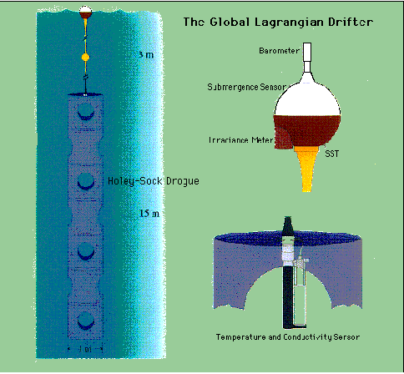Рис. 1. Схема дрейфующего по поверхности буйка с заглубленным парусом.
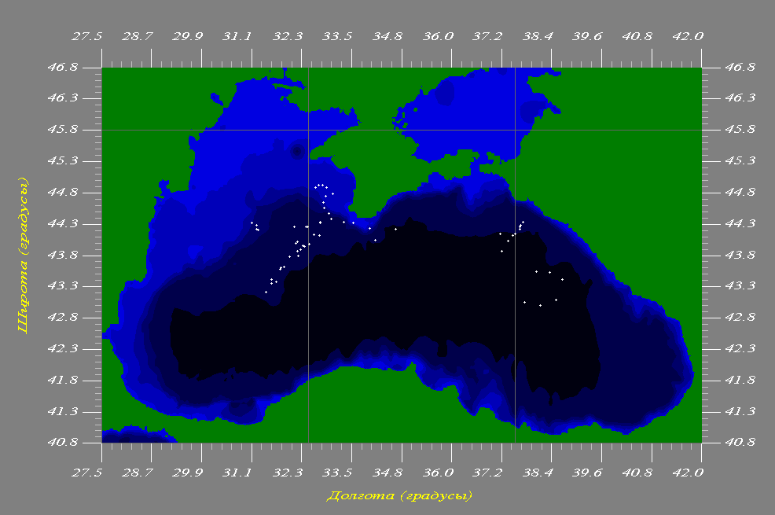

Рис. 2. Точки запуска буев.
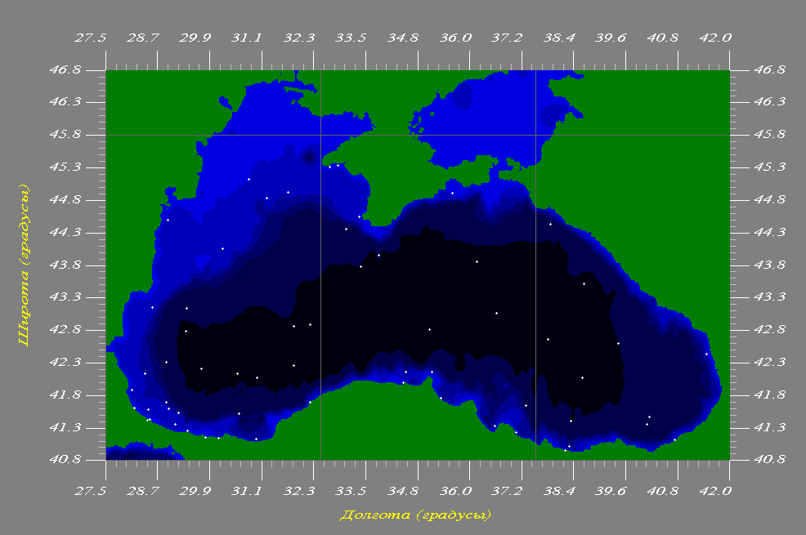

Рис. 3. Конечные точки дрейфа буев.
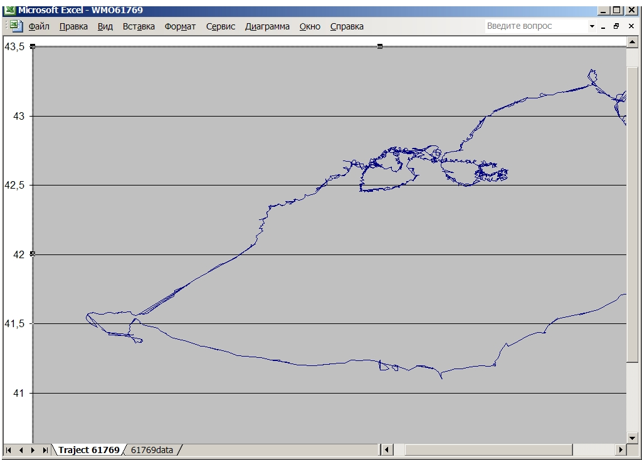

Рис. 4. Пример траектории, построенной по неотредактированным данным.

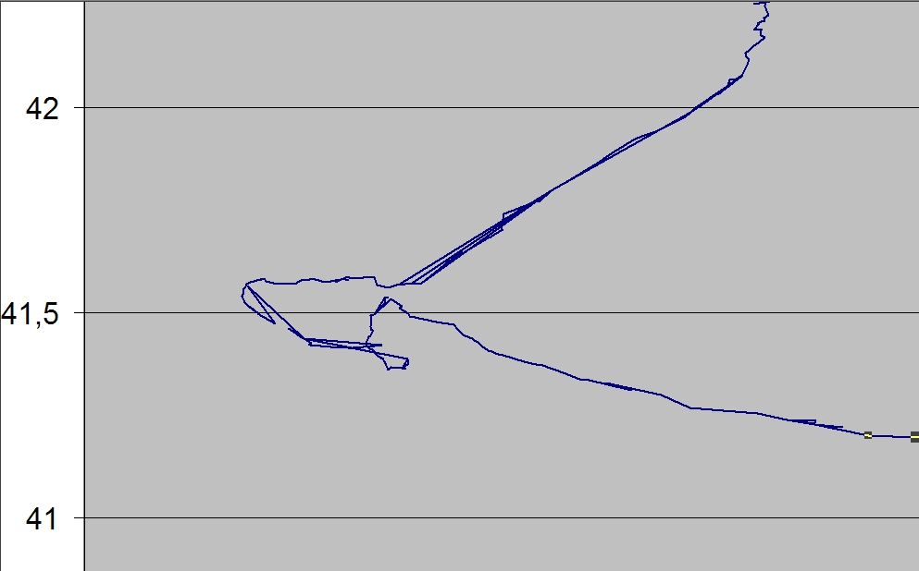

Рис. 5. Участок траектории, построенной по неотредактированным данным.
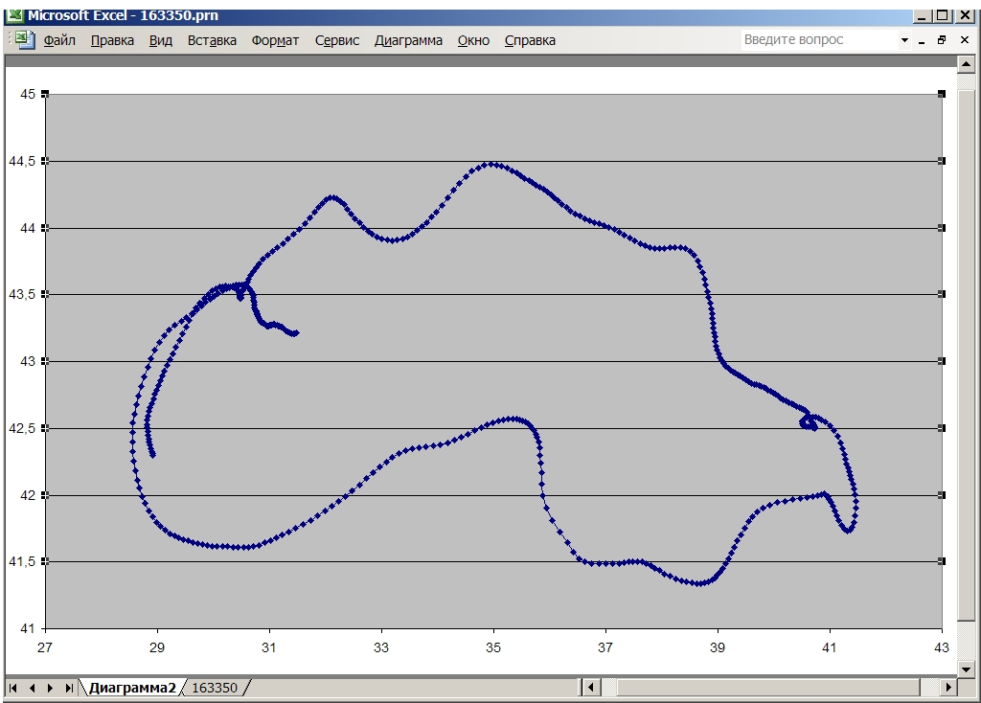
Рис. 6. Пример траектории после редакции и сглаживающей интерполяции исходных данных по времени с шестичасовым шагом.

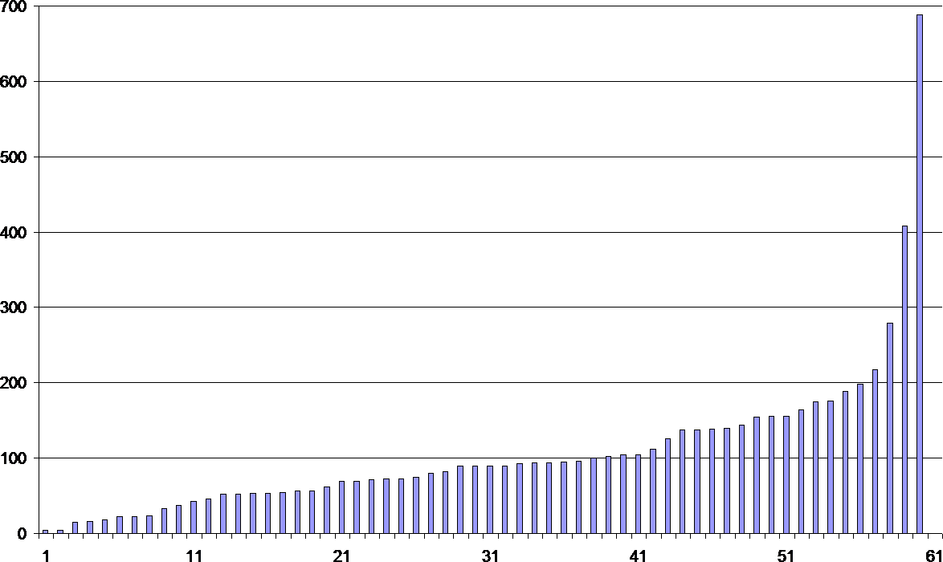
Сутки

Перечень дрифтеров

Рис.7. Перечень 60-ти черноморских дрифтеров, ранжированных по продолжительности работы.

Широта (градусы)
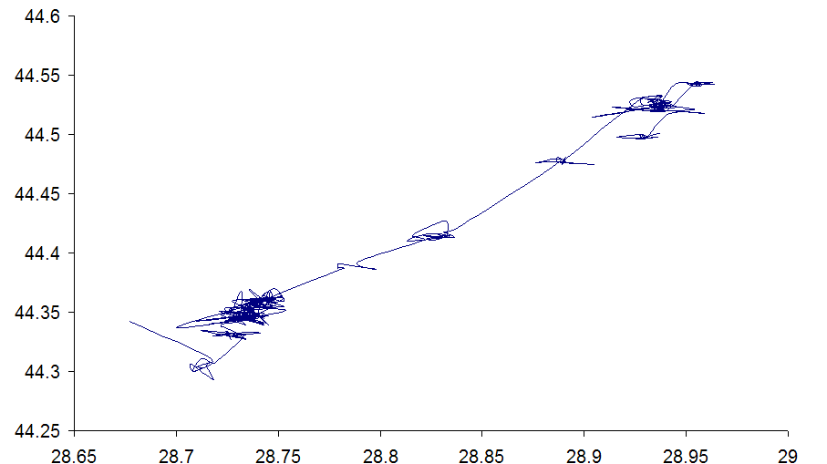

Долгота (градусы)

Рис. 8. Пример траектории дрифтера, застрявшего на мелководье.
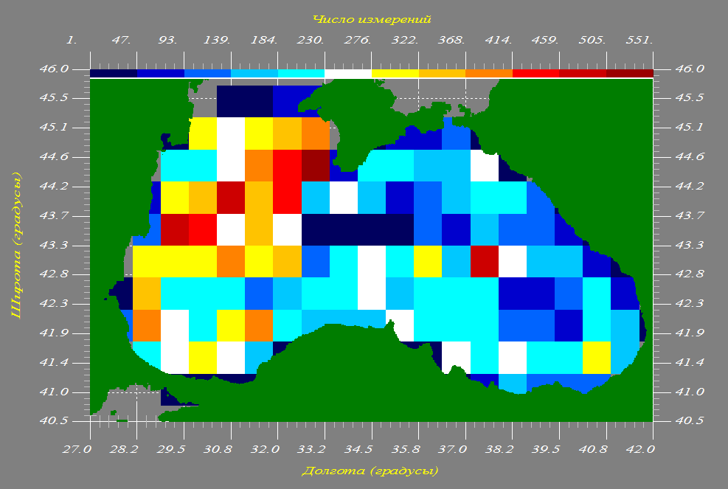
Рис. 9. Распределение плотности дрифтерных измерений по пространству.
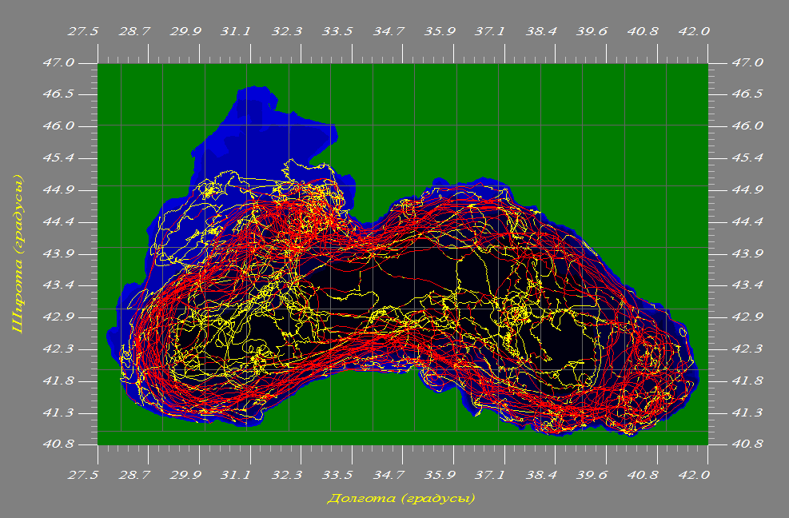
Рис. 10. Совокупность дрифтерных траекторий в Черном море за период 1999-2007 гг. Участки траекторий, на которых скорость дрифтера превышала 20 см/с, изображены красным цветом. Изобаты соответствуют глубинам 20, 100, 200, 1000 и 2000 м.
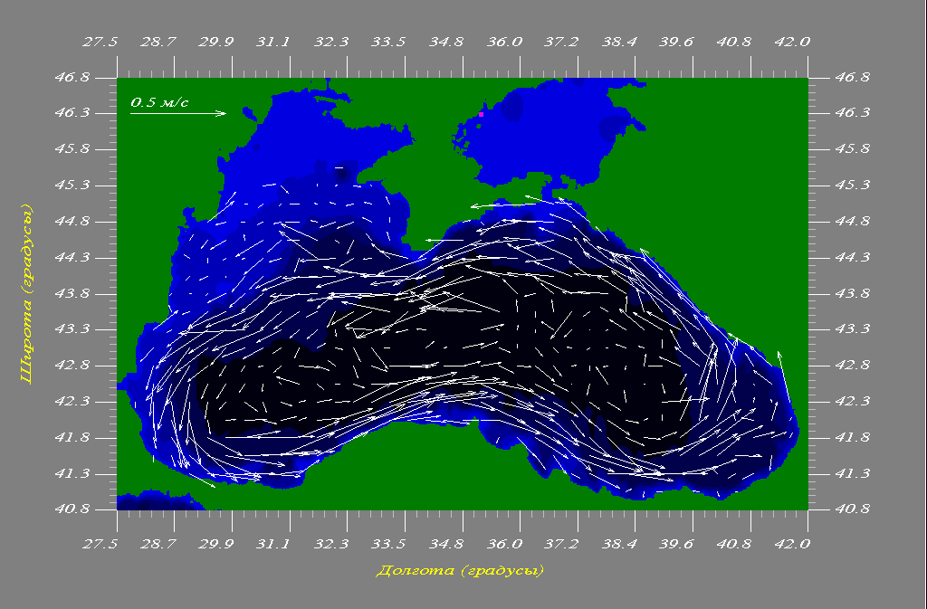

Рис.11. Карта векторов скорости средних течений в поверхностном слое Черного моря по дрифтерным данным. Слева вверху изображен масштабный вектор скорости. Изобаты соответствуют глубинам 20, 100, 200, 1000 и 2000 м.
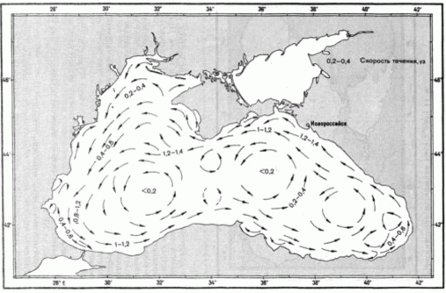

Рис.12. Схема постоянных течений Черного моря согласно лоции [2].

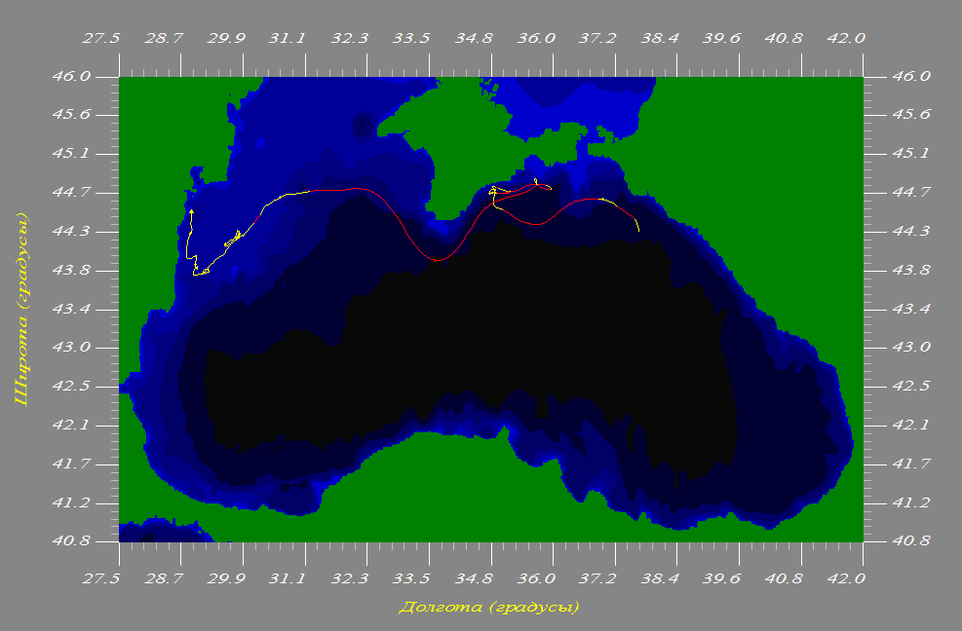

Рис.13. Траектория дрифтера № 17484. Участки траекторий, на которых скорость дрифтера превышала 20 см/с, изображены красным цветом. Изобаты соответствуют глубинам 20, 100, 200, 1000 и 2000 м.

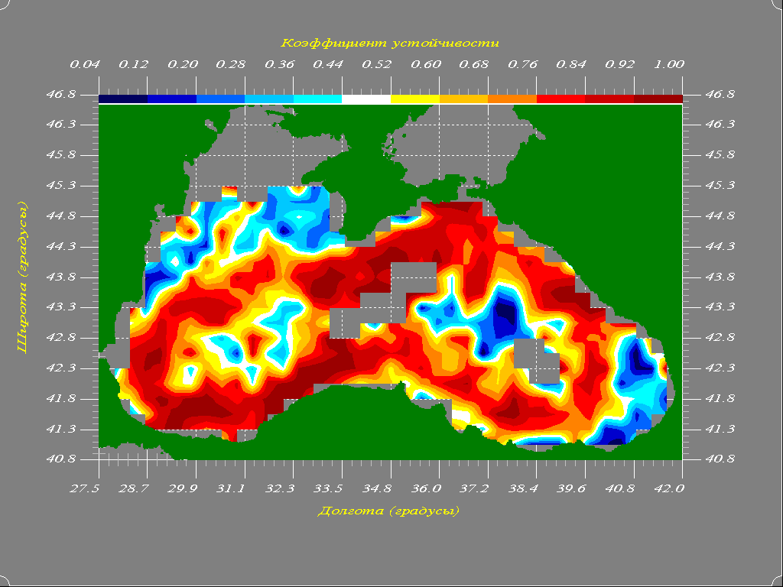

Рис.14. Поле коэффициента устойчивости течений.

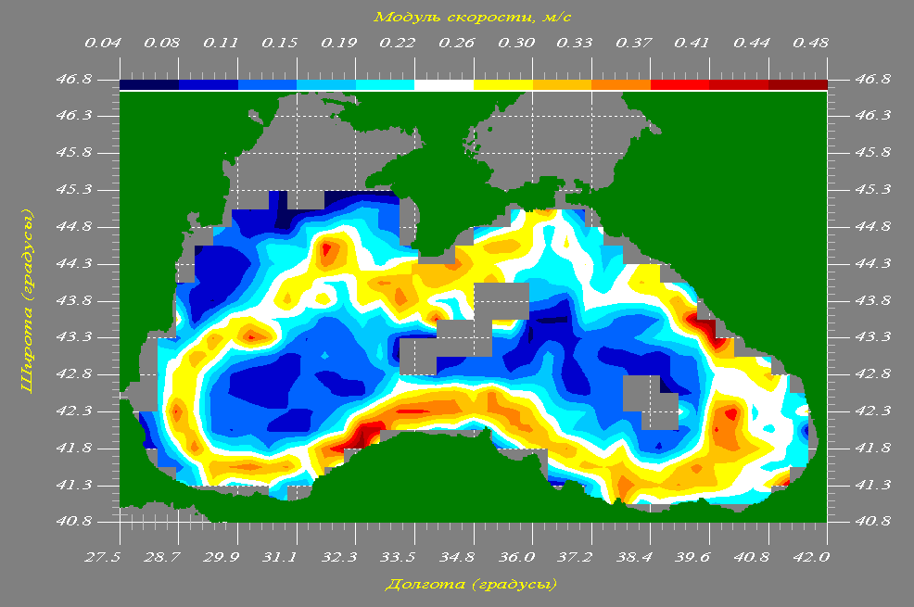

Рис.15. Распределение по пространству модуля скорости средних течений.
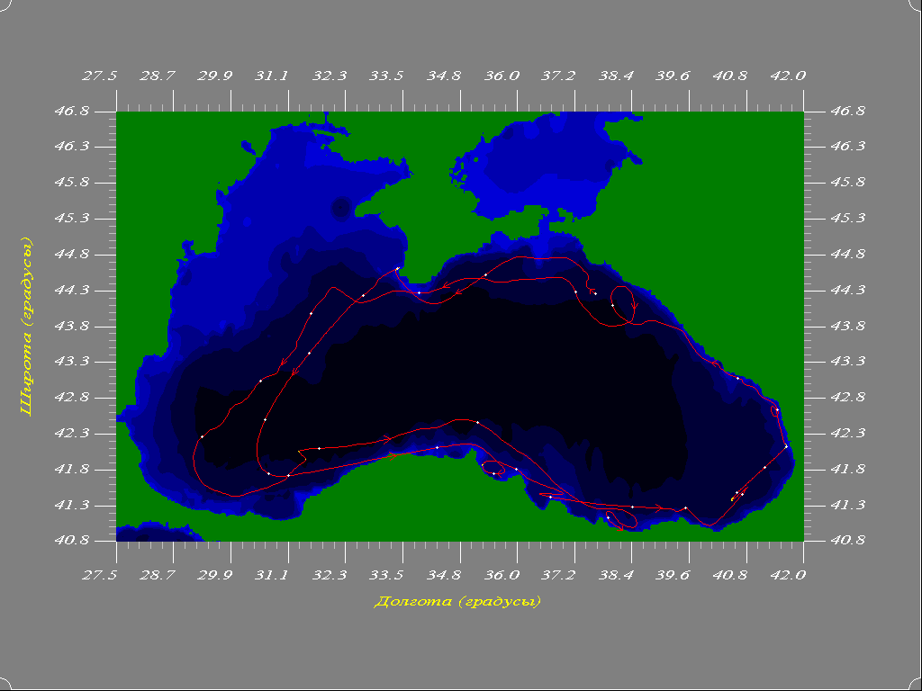
Рис.16. Траектория буя, дрейфовавшего в Черном море в период с октября 2001 по август 2002 г. Белые точки соответствуют положению буя через каждые 10 суток. Изобаты соответствуют глубинам 20, 100, 200, 1000 и 2000 м.
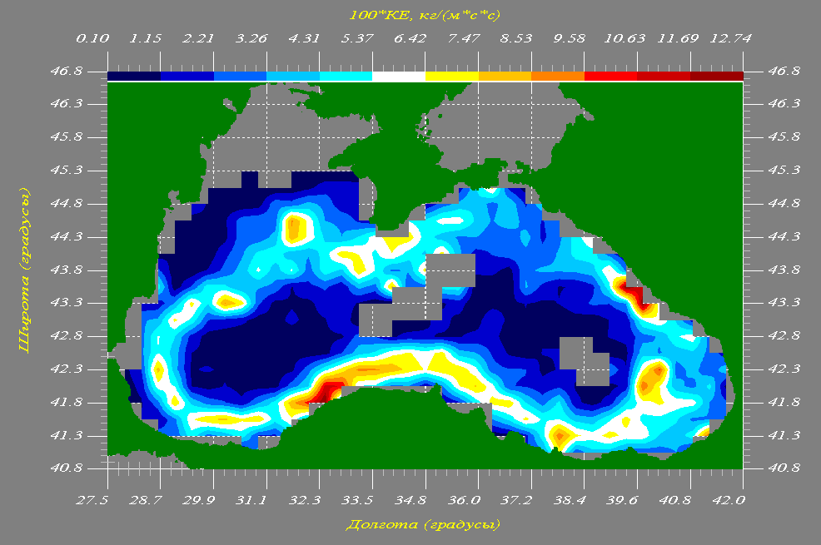

Рис.17. Поле кинетической энергии суммарных течений.
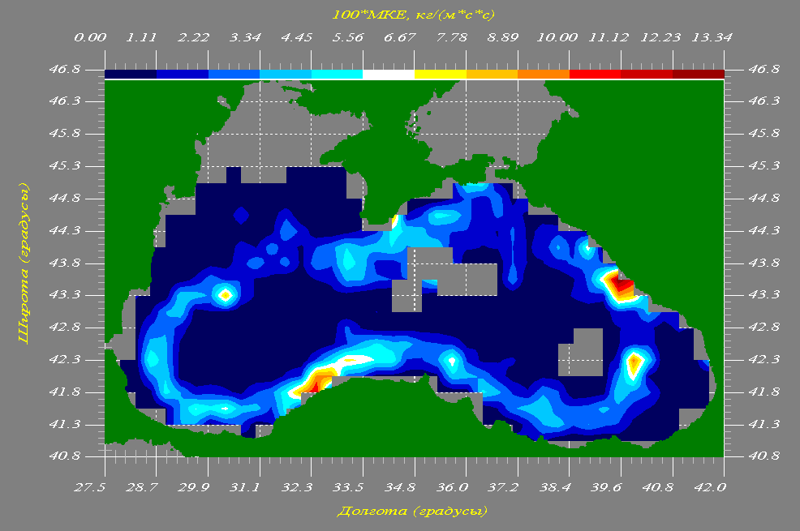

Рис.18. Поле кинетической энергии средних течений.
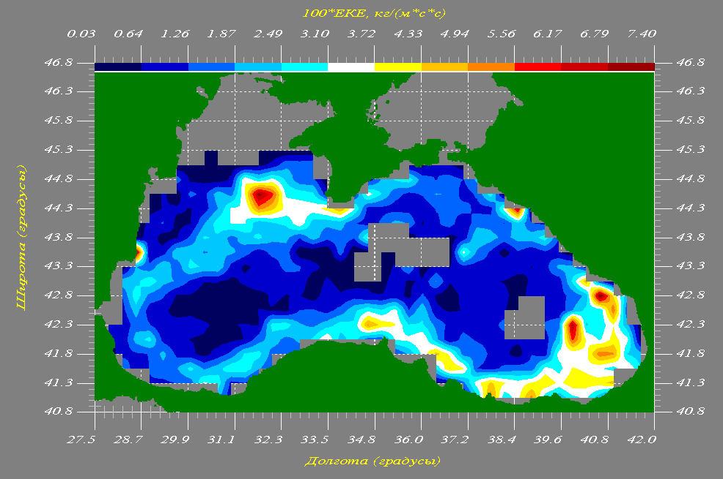
Рис.19. Поле кинетической энергии вихревых течений.

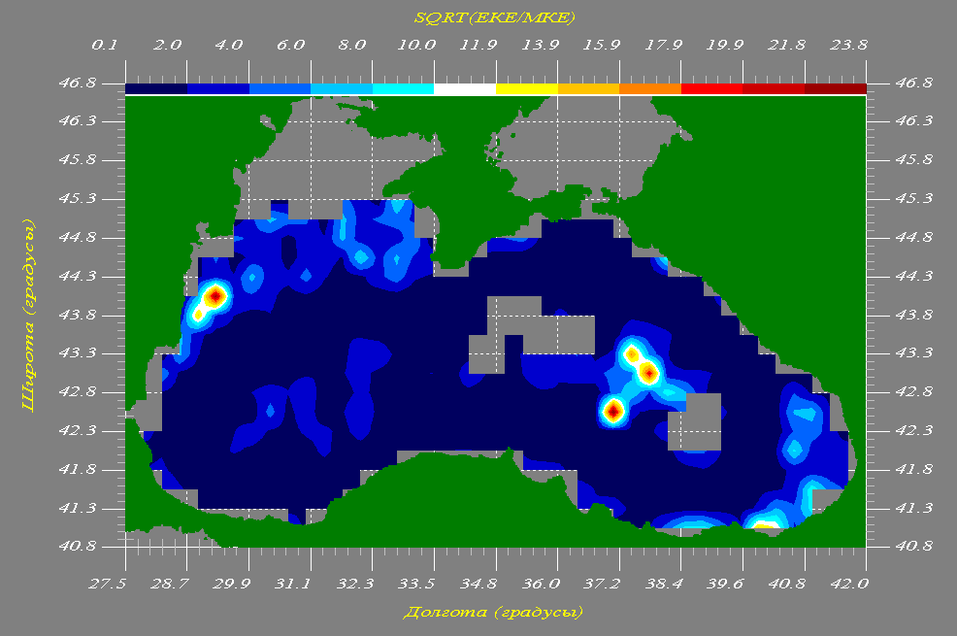

Рис.20. Поле отношения кинетических энергий вихревых и средних течений.
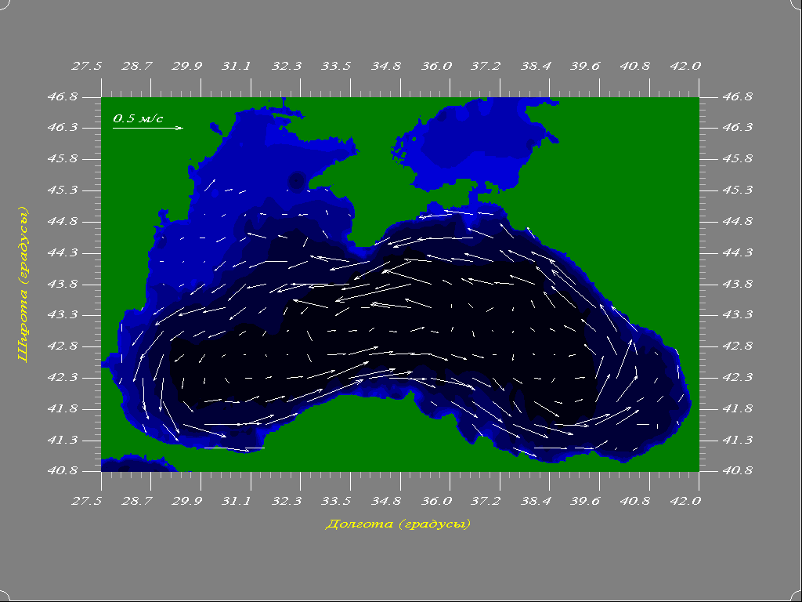

Рис.21. Вектора скорости средних течений в поверхностном слое Черного моря для первого полугодия, построенные по данным восьмилетних спутниковых наблюдений за дрейфующими буями. Слева вверху изображен масштабный вектор скорости. Изобаты соответствуют глубинам 20, 100, 200, 1000 и 2000 м.
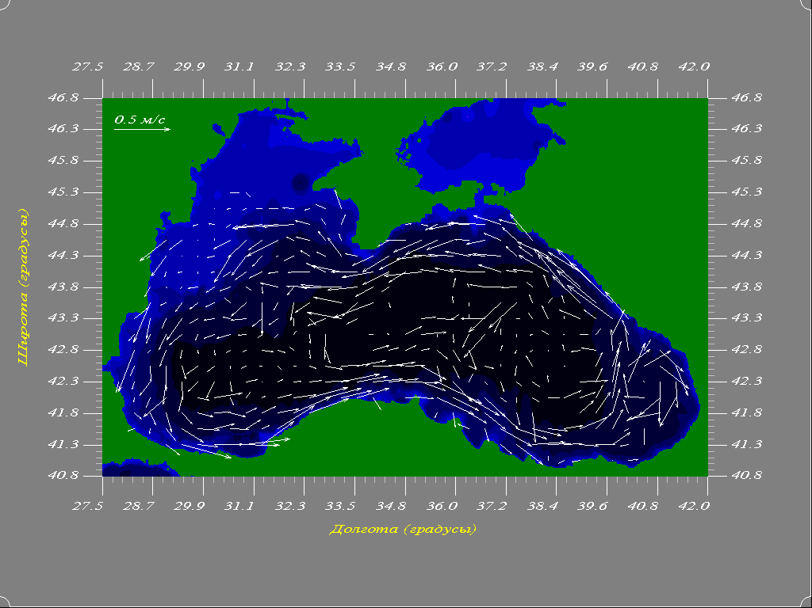

Рис.22. Вектора скорости средних течений в поверхностном слое Черного моря для второго полугодия, построенные по данным восьмилетних спутниковых наблюдений за дрейфующими буями. Слева вверху изображен масштабный вектор скорости. Изобаты соответствуют глубинам 20, 100, 200, 1000 и 2000 м.
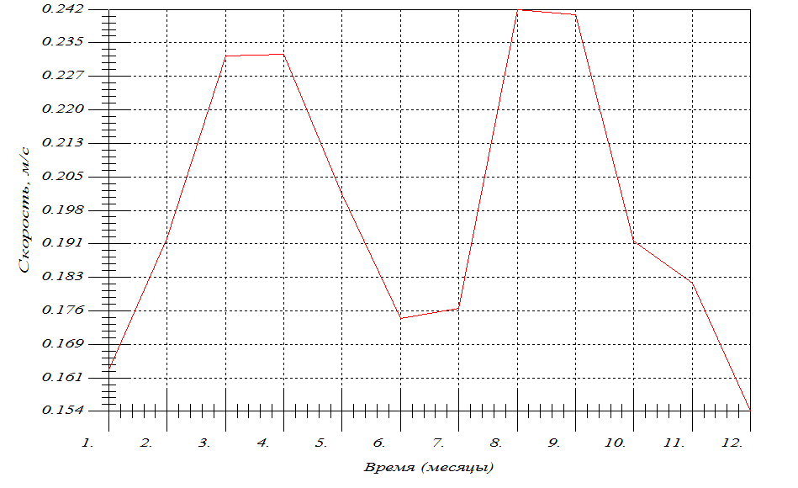

Рис. 23. Годовой ход модуля скорости в среднем по акватории Черного моря по дрифтерным данным.
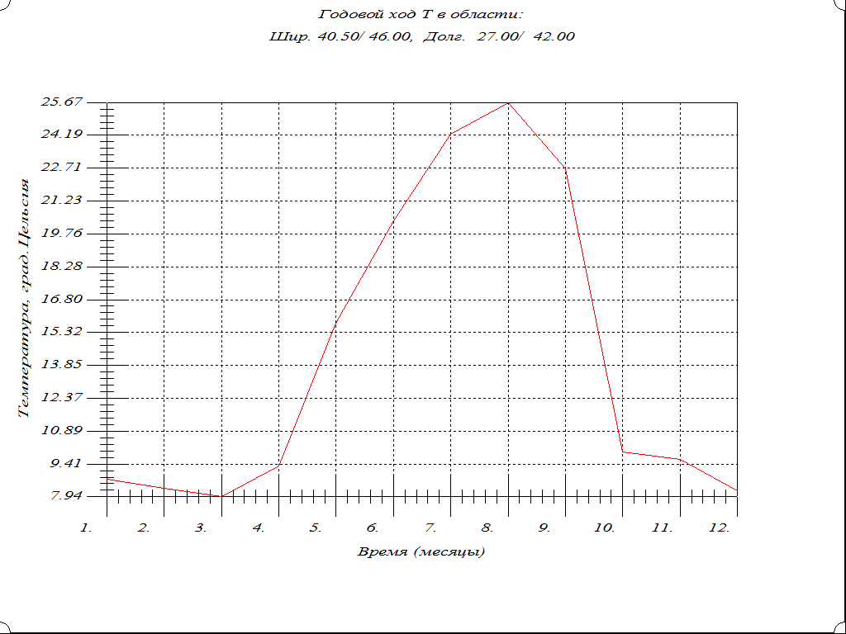

Рис. 24. Годовой ход поверхностной температуры в среднем по акватории Черного моря по дрифтерным данным.
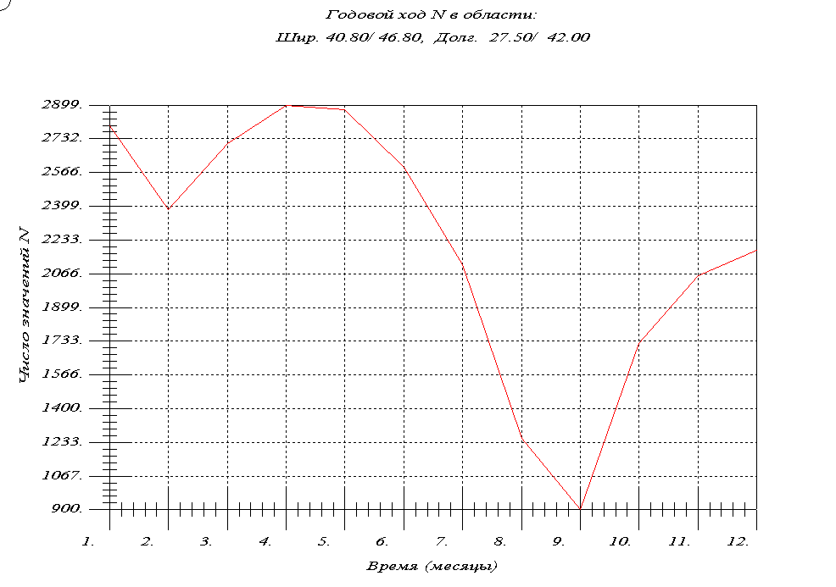

Рис.25. Годовой ход числа измерений скорости дрифтерами в среднем по акватории Черного моря.
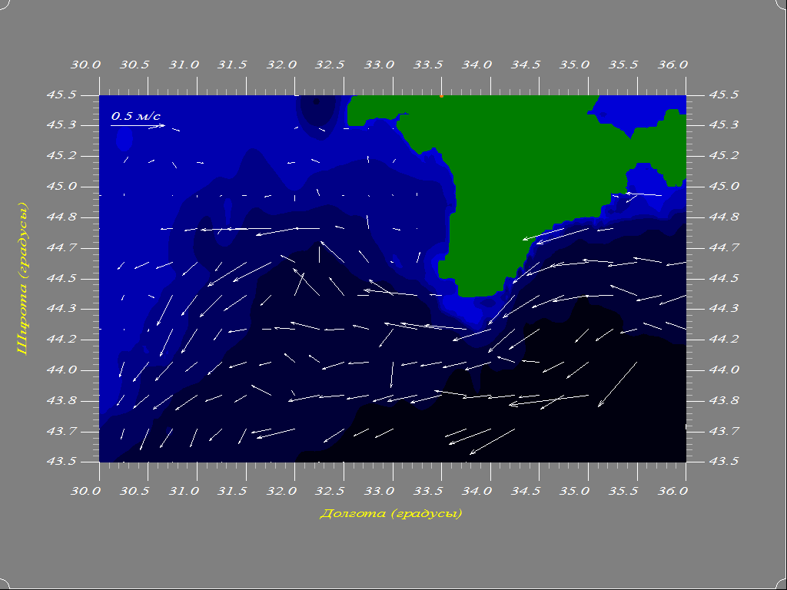

Рис. 26. Карта векторов скорости средних течений в поверхностном слое С-З части Черного моря по дрифтерным данным для интегрального сезона ослабления циркуляции. Слева вверху изображен масштабный вектор скорости. Изобаты соответствуют глубинам 20, 100, 200, 1000 и 2000 м.
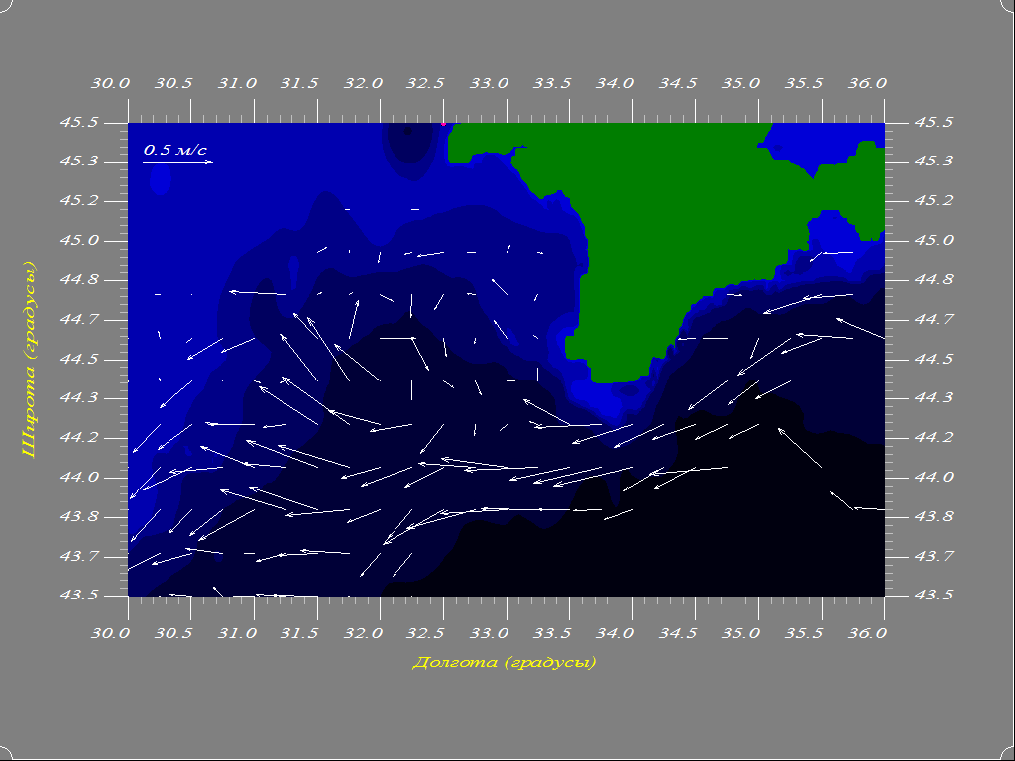

Рис. 27. То же, что и на рис. 26, но для интегрального сезона усиления циркуляции.

